Руководство по настройке прав для установки SQL Server 2008 R2 на Window XP

Рекомендуется устанавливать английскую версию SQL Server 2008 R2, так как при установке русской версии могут возникнуть трудности(особенно на Windows XP).
В случае возникновения ошибок при установке SQL Server 2008 R2 на Windows XP вам нужно раздать права для чтения и записи в системную папку SQL Server 2008 R2.
Для этого сделайте следующее:
- Нажмите «Пуск» и выберите «Выполнить».
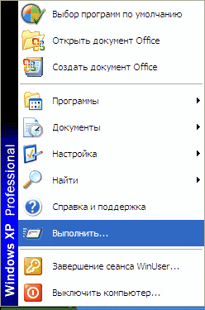
- Введите «C:\Documents and Settings\NetworkService\Application Data\Microsoft\» и нажмите «Enter». Вы перейдете в системную папку SQL Server.
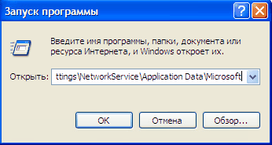
- В верхнем меню окна выберите «Сервис->Свойства папки»
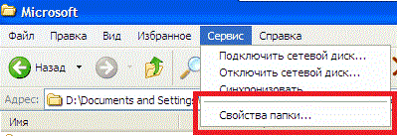
- В появившемся окне выберите вкладку «Вид» и найдите в списке «Использовать простой общий доступ к файлам» и снимите галочку для того, чтобы раздавать права на папки вручную.
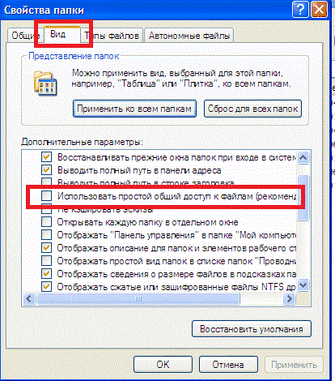
- Далее кликните правой кнопкой мыши по папке «Protected» и выберите «Свойства».
(Если папка «Protected» отсутствует, то создайте ее. Так же при отсутствии повторить пункт 6 для папки «C:\Documents and Settings\NetworkService\Application Data\Microsoft»)
- Выберите вкладку «Безопасность» и дайте полные права на изменение данной папке всем пользователям, т.е. вам нужно проставить все галочки в колонке «разрешить».

- Настройка прав завершена.

